单缸液压压力机浅谈

摘要

本次设计主要内容有：做了液压压力机的总体结构设计和液压系统的设计，选择了液压元件的型号，分析了系统的工作原理，设计了液压缸，完成了液压缸的总体设计，绘制了压力机的总体装配图，液压系统图和液压缸的装配图。
关键词：液压压力机，液压缸，液压系统
DESIGN OF SINGLE-CYLINDER HYDRAULIC PRESS
ABSTRACT

The main elements of this design are: finish the structural design of the overall design and hydraulic system of the hydraulic press, and select models of hydraulic components, analysis the working principle, design a hydraulic cylinder and hydraulic cylinder completed overall design, rendering the overall assembly drawing presses, hydraulic system and hydraulic cylinder map of the assembly drawing.
KEYWORDS：Hydraulic Press，Hydraulic cylinder，Hydraulic System，前 言
毕业论文是对毕业生所学的专业基础知识和研究能力、自学能力以及各种综合能力的检验。通过做毕业论文，可以使学生在综合能力、治学方法等方面得到锻炼，使之进一步理解所学专业知识，扩大知识面。
毕业论文的目的是要进一步巩固和加强学生的基本知识的掌握和基本技能训练，加强对学生的多学科理论、知识与技能综合运用能力的训练，加强学生创新意识、创新能力和获取新知识能力的培养，鼓励毕业生运用所学知识独立完成课题，培养其严谨、求实的治学方法和刻苦钻研、勇于探索的精神。
毕业论文具有学术论文性质，应能表明作者在科学研究工作中取得的新成果或提出的新见解，是作者的科研能力与学术水平的标志。毕业论文具有学术论文所共有的一般属性，应按照学术论文的格式写作。
在毕业论文的选题与写作中，要注意适应经济、社会发展需要，注意理论结合实际，特别强调对培养学生的创新精神科研能力水平。
毕业设计是学生即将完成学业的最后一个重要环节，它既是对学校所学知识的全面总结和综合应用，又为今后走向社会的实际操作应用铸就了一个良好的开端。毕业设计是作者对所学知识理论的检验与总结，能够培养和提高设计者独立分析问题和解决问题的能力，使学生学习并掌握科学研究、工程设计和撰写技术报告的基本方法。
毕业设计主要涉及科研、技术设备的革新、改造等方面，强调设计的独创性和实用性。要求具备清晰的设计思路，具体的设计方案和步骤，准确的设计参数和计算分析，同时毕业设计也要求逻辑性强，条理清楚，语言精练。
目录
摘要(中文) I
摘要（外文） I
前 言 II
1压力机概述 3
1.1压力机发展的概况 3
1.2压力机工作原理 3
1.2.1压力机功能简介 3
1.2.2压力机的工作原理简介 4
2液压机总体结构设计 6
2.1压力机总体设计结构及要求 6
2.2 立柱的强度计算 6
2.3 横梁的强度计算 7
2.4油箱的设计 7
3压力机的液压系统设计 8
3.1设计参数和应满足的条件 8
3.1.1设计参数 8
3.1.2设计要求分析 8
3.2工况分析并确定初步液压缸直径 8
3.2.1负载分析初步确定各工况的负载和速度 8
3.2.2初步确定液压缸的直径 9
3.3液压系统的拟定 9
3.4液压系统的工作原理 12
3.4.1液压缸的工作分析 12
3.4.2液压系统的特点 14
3.5液压元件的计算和选择 15
3.5.1液压缸的计算和选择 15
3.5.2液压泵和电动机的选择 15
3.5.3油箱的选择 15
3.5.4管路内径的选择 16
3.5.5滤油器 18
3.5.6阀类元件的选择 18
3.6液压系统主要性能的验算 19
4液压缸的设计 21
4.1基本参数 21
4.2缸筒的计算 21
4.2.1材料的选择 21
4.2.2缸筒厚度的计算 21
4.2.3油口直径的选择 22
4.2.4缸底厚度的计算与选择 22
4.2.5中间法兰的设计 23
4.2.6缸体的技术要求 25
4.3活塞 25
4.3.1活塞杆的计算 25
4.3.2活塞的材料及要求 26
4.4活塞杆的设计与计算 26
4.4.1活塞杆设计 26
4.4.2活塞杆材料及技术要求 28
4.5导向套的设计与计算 28
4.6油口的设计与计算 31
5安装使用与维修 32

1压力机概述

1.1压力机发展的概况
压力机的发展历史只有100年。压力机是伴随着工业革命的的进行而开始发展的，蒸汽机的出现开创了工业革命的时代，传统的锻造工艺和设备逐渐不能满足当时的要求。因此在1839年，第一台蒸汽锤出现了。此后伴随着机械制造业的迅速发展，锻件的尺寸也越来越越大，锻锤做到百吨以上，即笨重又不方便。在1859-1861年维也纳铁路工厂就有了第一批用于金属加工的7000KN、10000KN和12000KN的液压机，1884年英国罗切斯特首先使用了锻造钢锤用的锻造液压机，它与锻锤相比具有很好的优点，因此发展很快，在1887-1888年制造了一系列锻造液压机，其中包括一台40000KN的大型水压机，1893年建造了当时最大的12000KN的锻造水压机。
在第二次世界大战后，为了迅速发展航空业。美国在1955年左右先后制造了两台31500KN和45000KN大型模锻水压机。
近二十年来，世界各国在锻造操作机与锻造液压机联动机组，大型模锻液压机，挤压机等各种液压机方面又有了许多新的发展，自动测量和自动控制的新技术在液压机上得到了广泛的应用，机械化和自动化程度有了很大的提高。
再来看一下我国的情况，在解放前，我国属于半殖民地半封建社会的国家，没有独立的工业体系，也根本没有液压机的制造工业，只有一些修配用的小型液压机。
解放后我国迅速建立独立自主的完整的工业体系，同时仿造并自行设计各种液压机，同时也建立了一批这方面的科研队伍。到了六十年代，我国先后成套设计并制造了一些重型液压机，其中有300000KN的有色金属模锻水压机，120000KN有色金属挤压水压机等。特别是近十年来，又有了一些新的发展。比如，设计并制造了一批较先进的锻造水压机，并已向国外出口，与此相应的，我国也陆续制造了各种液压机的系列及零部件标准。
但是，我们也应清楚地意识到我们与发达国家相比还有很大的差距，还不能满足国民经济和国防建设的需要。许多先进的设备和大型机仍需进口，目前应充分发挥我们的优势，加强我国在这方面的竞争力，这不仅是有助于我们从制造业大国向制造业强国的转变也是国家安全的需要。

1.2压力机工作原理

1.2.1压力机功能简介
液压机是广泛用于金属锻压冷挤压粉末冶金以及金属、木材、橡胶和塑料等成型制品加工的压力机械，通常用于压制工艺和压制成型工艺，如锻造冲压冷压、冷挤、校直、弯曲、翻边、薄板拉伸、粉末冶金、压装等等，应用非常广泛。也是最早应用液压技术的机械之一。
压力机有多种型号规格，其压制力从几十吨到上万吨。按工作介质可分为水压机和油压机两种。用乳化液做介质的液压机，称为水压机，其压制力很大，多用于重型机械厂和造船厂等。用矿物油型液压有做介质的液压机成为油压机，产生的压智力较水压机小，在许多工业部门得到广泛的应用。

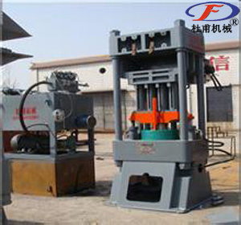
图1-1压力机
液压机的类型很多，多为立式,其中四柱式液压机最为典型，应用也最为广泛。其基本结构如图1-1

1.2.2压力机的工作原理简介
该机的四根立柱上安装有驱动上滑块的液压缸。液压机的压制工艺要求液压缸的工作循环为：快速下行→慢速加压→保压延时→快速返回→原位停止;并且压力速度和保压时间可调节。工艺循环图如图1-2所示
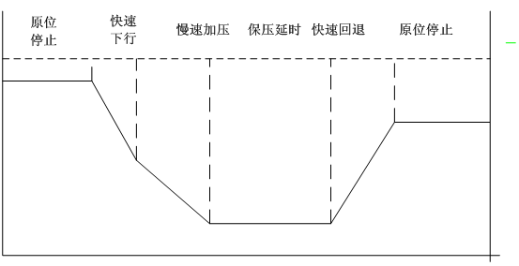
图1-2 压力机工艺循环图

2液压机总体结构设计

2.1压力机总体设计结构及要求
液压机本体结构设计应考虑以下三个基本原则：
1 尽可能地满足工艺要求，便于操作。
2 具有合理的强度与刚度，使用可靠，不易损坏。
3 具有很好的经济性，重量轻，制造维修方便。
其中，工艺要求是最主要的影响因素，由于在液压机上进行的工艺是多种多样的，因此液压机的本体结构型式也必然是看，有立柱式单臂式，和框架式，立柱式中又分四柱，双柱，三柱及多柱等。从工作缸的数量看，有单缸，双缸及多缸。
本液压机采用的结果为三梁四柱式，它由上横梁﹑下横梁﹑ 四个立柱和螺母组成的一个封闭起来框架。
框架承受主部工作载荷。工作缸固定在上横梁相连，活动横梁以四根立柱为导向，在上下横梁之间往复运动，活动横梁下面固定有上工作台，下工作台则固定于下横梁上，立柱之间的距离可根据下横梁的尺寸，和工作要求确定，活动横梁的上下移动距离根据设计给定的工作行程确定，本次设计给定的工作行程为500mm，考虑到加工过程中需要安装夹具等设备，因此确定为600mm。当高压液体进入工作缸后，对活塞杆施加很大的压力。推动活塞杆。活动杆与活动横梁连接在一块，因此在推动活动横梁及工作台向下运动，使两工作台间的物体产生塑性变形或保持一定时间的压力，达到工作要求，实现加工目的。

2.2 立柱的强度计算
液压机的立柱与上﹑下横梁组成一个封闭的受力框架，偏心加载时，立柱不但受轴向拉力还承受横向侧推力和弯矩，使受力情况恶化，由于多次超靜定问题，在有些液压机中，如中小型锻压，液压机由于经常受多次快速反复加载及在缷载时能量的突然释放，都会引起机架剧烈的推动，在立柱的强度计算时，应当考虑到这些因素，因此比较复杂，困难较多。本液压机采用近似计算来设计立柱的尺寸及校核立柱的强度。
本立柱选用45号钢。δ_{b} = 600MPa，取安全系数 n=5 则
【δ】 = 600/5 = 120 MPa
每根立柱所受的轴向力为
F= 2*10⁵/4 = 0.5*10⁶ N
由4F/
得
D56.47mm
因此考虑到有些地方需要加工螺纹，因此D=65mm。

2.3 横梁的强度计算
由于横梁是三个方向上尺寸相差不太多的箱形零件。用材料力学的强度分析方法不能全面的反映它的应力状况，目前在进行一般的设计计算时，而将许用应力取得最低。按管支梁计算出的横梁中间，截面的应力值和该处实侧值还比较低接近。因此，作为粗略计算，这种方法目前还是可行的，但无法精确计算应力集中区的应力。空间有限单元法的发展提供了较精确地计算横梁各部分应力的可能性，如可按板系组合结构来编制计算行程。

2.4油箱的设计
油箱体一般用4mm左右的钢板焊接而成，也可铸造。本油箱由于要兼作液压元件 安装台，可将所用钢板加厚。选箱底和侧壁厚为10mm，盖板厚为12mm
根据容积的要求，及油面高度为箱体高度80%的条件并考虑到油箱散热，沉淀杂质的功能。
油箱内装有隔板，将泵的吸油管和回油管隔开，侧板装有油位计和注油口，其中油位计和注油口应距离较近。似便于注油者的观察。油箱盖板上装有空气滤消器。以防止泵在吸油时，空气中的杂质微粒进入油液中，泵和电机安装在板上并固定。吸油管路和回油管路隔开，吸油腔与回油腔用滤网隔开，过滤系统回油。油箱侧管应设置清扫窗孔，在油箱清洗时打开，便于擦试，油箱内部。油箱底部距地面有一定距离，且有1：30的斜度，卸油口设在最底处，以便在换油时将旧油全部排出，隔板底部开一缸口，以便在换旧油液时，从缷油口排出。
油箱密封要好，防止油箱渗漏到箱外，避免外界粉尘物侵入箱内。油箱内壁涂耐油的防锈漆。

3.1设计参数和应满足的条件

3.1.1设计参数
- 压力：F=200KN
- 行程：500MM
- 速度：工进 10MM/S 快进 100MM/S

3.1.2设计要求分析
结合生产实际，考虑多方面原因，得出以下应满足的条件：
- 要产生大的压制力（200KN）。
- 要有良好的密封性。压力机在工作过程中有保压延时的要求，要求不会因为泄露而降低工作的压制力，达不到工作要求。
- 结构尽量简单，合理选择使成本尽量降低。
- 尽量避免零件加工过程中及设备使用中污染环境的因素。

3.2工况分析并确定初步液压缸直径

3.2.1负载分析初步确定各工况的负载和速度
液压缸负载主要包括：压制力﹑摩擦阻力、惯性阻力、重力、密封阻力和背压阻力等。
- 压制力：根据油缸和活塞杆的连接形式可知：
F=200KN
- 摩擦阻力﹑重力：
由于液压缸的摩擦阻力和重力相对于压制力很小，故可忽略不计。
- 惯性阻力：
由于液压缸工作运动时速度很小，不属于快速往复运动型，故惯性阻力可忽略不计
- 密封阻力和背压阻力：
将密封阻力考虑在液压缸的机械效率中去，取液压缸的机械效率为0.9
背压阻力是液压缸回油路上的阻力，初算时可不考虑，其数值在系统确定后才能定下来。
- 由于液压缸的工况阶段在压制阶段，因此其快退时的速度的范围没有限制，所以在设计过程中主要考虑压制阶段。这里液压缸的负载图速度图也不再列出。

3.2.2初步确定液压缸的直径
（1）液压缸的内径和活塞杆的内径
①初选系统压力P=25Mpa
②由于液压缸的机械效率为n=0.9，所以F_{L} =$\frac{F}{η}$=$\frac{\text{200}}{0\text{.}9}$=222KN
③由于F_{L} =P₁S
得S=$\frac{F_{L}}{P_{1}}$=$\frac{\text{222}\text{KN}}{\text{25}\text{Mpa}}$=8.88×10⁻³（M³）
因为缸的横截面积S=$\frac{π}{4}D^{2}$
所以D=$\frac{4S}{π}$=$\sqrt{\frac{4×8\text{.}\text{88}×{\text{10}}^{−3}}{3\text{.}\text{14}}}×{\text{10}}^{2}$CM=10.63cm
查机械手册根据国标GB2348-1993,取标准直径D=110MM
④根据下表3-1：
表3-1
公称压力/Mpa | $$\text{10}$$ | 12.5-20 | $$\text{20}$$
$$ϕ$$ | 1.33 | 1.462 | 2
取速比$ϕ$=2
④查机械设计手册可知d=D$\sqrt{\frac{ϕ−1}{ϕ}}$=0.707D
代入计算并取标准直得d=70mm
根据已取得的缸径和活塞杆直径，计算液压缸的实际有效面积，无杆腔面积A₁和有杆腔的面积A₂分别为：A₁ =9498.5mm²，A₂=5652mm²

3.3液压系统的拟定
1.根据工作机械传动的要求，将一定数量和种类的液压元件按一定方式组合起来，就成为液压系统。压力机的液压系统属于闭式系统，泵站由电动机驱动。
传动装置采用液压方式具有重大的效益，但太复杂的液压系统可能导置可靠性的下降和维修空间的减小。因此，液压系统强调实用而简单，对故障的识别也较容易，对简单的液压系统（无液压马达），无须采用先导操纵控制阀，

1.本系统中既有控制油路又有主回路油路，因此可采用双泵结构，即一个泵的油液用于提供控制油液，另一个泵用于主回路的油液，这样在保压延时时可将主泵停止，这样比较节约能源，也可采用一个变量泵，在不工作时卸荷，只提供控制油液，在工作时同时供两个回路，这样简单方便，各有优点，本设计采用，单泵供液，采用伺服变量泵。由于在压力机在保压延时时也需要提供压力油液，因此可在泵出口处安装一个减压阀，用以保证一直有压力。系统油路走向如图3-1：
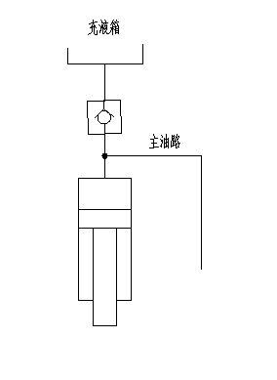
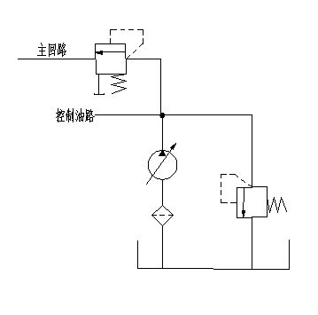
图3-1 图3-2

在系统处于快进状态时，所需液压油比较多，由于工进时间比较短，如果选用大排量的液压泵时，不仅难以满足要求，而且浪费比较严重，因此可通过合理的设计系统的回路来满足要求，在本系统中，在液压系统上面加一个充液箱，在快速下行时，充液箱能供液，在工进时就关闭，系统如图3-2：

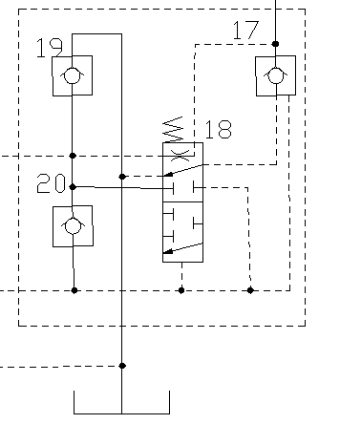
本系统对密封性能要求较高，特别在保压时，但通过选用好的密封元件就可满足要求，不需要另设计。于高压系统，在液压缸以很高压力保压的情况下，假如立即启动换向阀使液压缸快速退回时将产生液压冲击。以防止这种现象发生，应对换向过程进行控制，先使高压腔压力释放以后，再切换油路。本系统采用预泄换向阀，系统如图3-3
因此液压系统图经过完善后如图3-4：
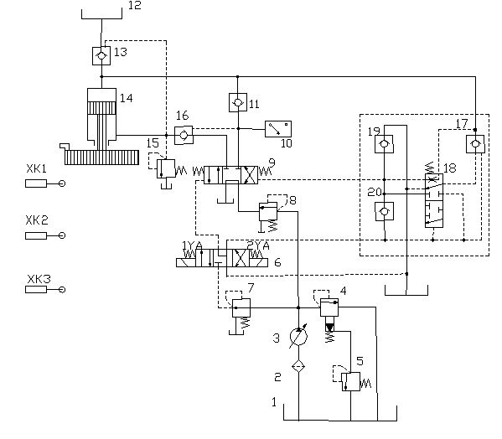
图3-4

3.4液压系统的工作原理

3.4.1液压缸的工作分析
液压缸的工作循环为：快速下行→慢速加压→保压延时→快速返回→原位停止，现对各个状态进行分析。
- 快速下行
电磁铁1YA通电后，先导阀4和上缸换向阀9的左位接入系统，液控单向阀 16被打开。系统的主油路走向为：
进油路：液压泵3→顺序阀8→上缸换向阀左位9 →单向阀11→上液压缸14上腔。
回油路：上液压缸14下腔→液控单向阀16→上缸换向阀9左位→油箱。
上滑块在自重作用下快速下行。这时液压缸上腔所需流量较大，而液压泵的流量又较小，不足以满足缸对油量的需要，因此不足的部分由充液上油箱经液控单向阀13向液压缸上腔补油。
- 慢速加压
当上滑块下行到接触工件后，因阻力而减速，液控单向阀13关闭，液压缸上腔压力升高实现慢速加压。这时的油路走向与快速下行时相同，但不需要上液压缸的充液，液压泵的输出流量足以满足系统的要求。
- 保压延时
当上液压缸上腔压力升高到使压力继电器10动作时，压力继电器发出信号，使电磁铁6断电，则先导阀和上缸换向阀处于中位，保压开始。保压时间由时间继电器（图中未画出）控制，可在0到24min内调节。
- 快速回程
在保压延时结束时，时间继电器使电磁铁2YA通电，先导阀右位接入系统，使压力控制油推动预泄换向阀 ，并将上缸换向阀右位接入系统。这时，液控单向阀13被打开， 其主油路走向为：
进油路：液压泵→顺序阀8→液压缸换向阀9右位→液控单向阀16→液压缸14下腔。
回油路：液压缸14上腔→液控单向阀13→充液筒（副油箱）。
这时滑块快速返回，返回速度由液压泵流量决定。当充液筒内液面超过预定位置时，多余的油液经由溢流管流回油箱。
- 原位停止
当上滑块返回上升到挡块压下行程开关时，行程开关发出信号，使电磁铁断电，先导阀和液压缸换向阀都处于中位，则上滑块在原位停止不动。这时，液压泵处于低压泄荷状态，油路走向为：
液压泵→顺序阀8→液压缸换向阀9中位→油箱。
压力机的电控动作图
表2-1压力机的电控动作图
电  磁  铁  动  作 |  | 1YA | 2YA | 备注
下行 | 启动 | - | - | 压力继电器发讯
下行 | 快速下行 | + | - | 压力继电器发讯
下行 | 工进 | + | - | 压力继电器发讯
保压延时 |  | - | - | 压力继电器发讯
上行 |  | - | + | 压力继电器发讯

3.4.2液压系统的特点
该液压机的液压系统有以下特点：
- 产生较大的输出力。为了获得较大的压制力，除采用高压泵提高系统压力之外还常常采用大直径的液压缸。这样，当上滑块快速下行时，就需要大的油液量进入液压缸上腔。假如此流量全部由液压泵提供，则泵的规格太大，这不仅造价高而且在慢速加压保压和原位停止阶段，功率损失大。液压机上滑块的重量均较大，足以克服摩擦力及回油阻力自行下落。该系统采用上油箱来补充快速下行时液压泵的供油不足，这样使系统功率利用更加合理。
- 保压延时是液压机常有的工作状态。本系统采用液控单向阀I1I6和单向阀I3的密封性和液压管路既有业的弹性来保压。此方案结构简单，造价低，比用泵保压节省功率。但要求液压缸等元件密封性好。
- 通常的液压机属于高压系统。对于高压系统，在液压缸以很高压力保压的情况下，假如立即启动换向阀使液压缸快速退回时将产生液压冲击。以防止这种现象发生，应对换向过程进行控制，先使高压腔压力释放以后，再切换油路。本系统采用预泄换向阀9，先使液压缸上腔压力释放降低后，再使主油路换向。其原理是在保压阶段，预泄换向阀的上位接入系统。但电磁铁2YA通电后，控制压力油经减压阀和先导阀右位进入预泄换向阀的下端腔和液控单向阀I6的控制口。由于预泄换向阀上端腔与液压缸上端腔相连通。压力很高，其下端腔的控制压力油不能使阀芯向上移动。但是，液控单向阀I6可以在控制压力油作用下打开。I6被打开后，液压缸上腔油液经液控单向阀I6预泄换向阀上位泻至油箱。这时压力被释放降低，直至预泄换向阀的阀芯被推移到使下位接入系统，切换主油路，实现液压缸的快速退回。
- 低压控制油路是靠并联在分路上的顺序阀提供的。在泵出口的主油路上设有减压阀，用来保证在换向阀处于中位时控制油路仍有足够的压力。并且用减压阀来调节控制油路压力。但是在卸荷油路上设置顺序阀，提高了液压泵的卸荷压力增大了液压泵卸荷时的功率损失，这是不利之处。

3.5液压元件的计算和选择

3.5.1液压缸的计算和选择
前面已算出缸的活塞直径D=110mm，活塞杆的直径d=70mm

3.5.2液压泵和电动机的选择
（1）选择液压泵
前面选择液压系统的系统压力为25Mpa，因此根据机械手册中提供的公式计算泵的额定压力
P_{b}=（1.25～1.6）P=（1.25～1.6）×25Mpa=31.25～40Mpa
因此泵的额定压力可取为P_{b}=31.5 Mpa
（2）系统流量的计算
液压缸在工作时所需流量为Q= A₁U=9498.5mm×10×60×10⁻⁶=5.7L/min
A₁——无杆腔的面积
U——液压缸的工进速度
Q=KQ=1.2×5.7 L/min=6.27 L/min
（3）泵的选择
先取电动机的转速为1500r/min
则要求泵的几何流量为
q_{B}=$\frac{Q}{\text{1500}}$=$\frac{6\text{.}\text{27L/min}}{\text{1500r/min}}$=4.180ml/r
又因为系统要求压力高且可变流量，故选用柱塞式恒功率变量泵
查机械设计手册选用泵的型号为10YCY14-1B。
（4）电动机的选择
泵的输入功率为
P=$\frac{\text{npq}}{\text{60}η}$=$\frac{\text{1500}×\text{31}\text{.}5×{\text{10}}^{6}×\text{10}×{\text{10}}^{−6}}{\text{60}×0\text{.}8}$=9.844kw
查机械设计手册得电动机的型号为Y160M-4
其输出功率为11kw转速为1460r/min

3.5.3油箱的选择
油箱的作用是提供给液压系统足够的油液（储存油液）此外还起着散发油中的杂质等作用。有时候还兼作液压元件的安装台。
按油箱内液面是否和大气相通，油箱可分为开式油箱和加压油箱开式油箱中的液面与大气相通，液面压力等于大气压力。开式油箱又可分为整体式和分离式不两种。
整体式油箱与主机连作一体，结构紧凑但结构复杂，维修不方便，散热性不好，还会由于油温过高使邻近的构件产生变形。而分离式油箱和主机分开，单独设置一个油箱，克服了上述缺点，因此得到了广泛应用，加力和压缩气体（以防止气体溶解于油液中可用隔膜式将气体与油隔开）或者用弹簧或重物使密封油箱液面上增加一定的压力，以提高泵的吸油口压力，防止泵产生吸空现象。
本系统中，由于油箱要作液压元件的安装台，故选用开式油箱中的分离式。
油箱容积的大小，要考虑液压系统工作时应保一定的油液量，而液压系统不工作时，系统中的油箱主部油流回油箱中，应不超过油箱高度的50%，并且能散发出一定的热量，使油温不超过允许值。
（1）上油箱的选择
上油箱是在压力机快速下行时充液，因此其所需的容积最大为当活塞杆完全伸出时所供的油液体积，虽然是由两个油路同时供液，但由于由泵所提供的量比较少，可忽略不计。所以所需的油箱体积为
V= A₁L=9498.5mm²×500mm=4.75L
L——为活塞杆的导程 A₁同前
（2）下油箱的选择
液压箱的容积最小应为泵的流量的一倍或更大些，一般为5-7倍，这比采用热变换的实际效果更好。
泵的排量为
Q_{B}=nq_{B}=1500r/min×10ml/r÷1000=15L
查机械设计手册得油箱的计算公式为
V=（5～7）Q_{B}=$(5\text{\sim }7)×\text{15}L$=75～100L
此系统取V=100L
由于压力机为非长时间使用机器。对于泵站电动机的冷却直接采用空冷。
(3)油箱的设计
由于前面计算出下油箱的容积为100L，因此长、宽、高取为800mm×400mm×400mm。上油箱容积为6.3L,形状为圆柱形，下面接一倒立圆台形圆柱直径取为200mm，高度为200mm，下面凸台直径为133mm，高度为40mm。

3.5.4管路内径的选择
管道是连接液压元件，输出液压油的装置，管系元件选择得当与否，对液压系统工作可靠性，安装合理性，维修方便都有影响。
油管和管接头可选用标准件，其选择原则是应使管中流速不要太高（使之为层流）尽量使整个系统中的油管缩短，以便减小压力损失提高系统效率，管材的选择应根据压力的高低，与泵阀等元件直接连接的管接头，其管径可根据所选泵阀来决定，选择管道时，应尽可能使油流的能量损失小些，为此应有足够的通油面积光滑的管壁最短的长度，及可能避免弯半径过小，和截面密度。
（1）油管的选用和计算
常用的油箱有钢管铜管，尼龙管，塑料管，橡胶软管等多种它们应根据元件的安装位置，使用环境和工作压力进行选择。
钢管能承受高压，价格低廉，耐油，抗腐和刚性都较好，但装配中不能任意弯曲，常用于装配方便的压力管道处，中高压系统用无缝钢管，低压系统中用焊接钢管。
尼龙管是一种新型的乳白色透明管，受压能力因材料而异，自25*10⁵ —80*10⁵Pa不等。目前大都在低压管路中使用。尼龙管加热后便于弯曲成行，扩口冷却后又可固定成形有着广泛用途。
橡胶管适用于两个相对运动件之间的连接，分高压和低压两种。高压橡胶软管由夹有几层钢丝编织的耐油橡胶制成，钢丝层越多耐压越高。
本系统中，主机到油箱之间的管道选用钢管（无缝钢管）吸油管和回油管选用钢管，泵输出管道选用高压橡胶软管，目的是为了避负在液压元件中存过多的管道弯曲和管接头。
（2）油管尺寸的计算
正确选用管的规格尺寸，对确保高效率的传动具有重要的意义，压力管路中流速应控制在4.5m/s以下对液压驱动部件的工作压力能比6 m/s的流速有明显的提高，发热量也会下降。
查机械设计手册得管路内径的计算公式为
d≥1130$\sqrt{\frac{Q}{V}}$
V≤1～2m/s;吸油管
V≤3～6m/s;压油管，压力高时取大值
V≤1.5～2.5m/s;回油路
Q——通过该油路的液体流量，单位为L/s
回油路和压油路的油液来自泵的供液所以
Q=15×10⁻³÷60=2.5×10⁻⁴
所以其直径为
吸油管为：d≥1130$\sqrt{\frac{2\text{.}5×{\text{10}}^{−4}{\text{mm}}/s}{1m/s}}$=17.80mm
压油路为：d≥1130$\sqrt{\frac{2\text{.}5×{\text{10}}^{−4}{\text{mm}}/s}{4m/s}}$=8.93mm
压油路为：d≥1130$\sqrt{\frac{2\text{.}5×{\text{10}}^{−4}{\text{mm}}/s}{2m/s}}$=12.63mm
根据《机械设计手册》表20－8－2，取公称通径d=20mm,外径28mm。

3.5.5滤油器
1 液压油的过滤要求
在液压系统中，由于工作油液中的杂质（包括从系统外部进入的脏物颗粒和系统中液元件的磨损微粒）进入液压系统。容易引起液压件工作表面的破坏，而使液压元件的寿命大大缩短。为了保证液压系统的正常工作，提高液压元件的寿命，进入液压系统中的工作液体必须滤油器过滤。
滤油器的选取及安装
- 滤油器的选取原则
① 过滤精度应能满足液压系统的要求
②过滤能力应能满足液压系统的要求
③滤芯及外壳应有足够的强度，不致固油的压力而破坏
④有良好的抗腐蚀性
⑤容易清洗和更换滤芯
对滤油器过滤能力的要求，应结合滤油器在液压系统中的安装位置来考虑，如滤油器的安装在液压泵的吸油泵路上其过滤能力应为泵流量的两倍以上。
不同的液压系统，以滤油器过滤精度的要求不同。本系统选用为WU-40×180 其工作压力为31.5MPa流量40L/min.过滤精度为180um
由本液压系统中泵的过滤精度要求所决定，把它安装在油泵的吸油管上，这种安装方式能保证液压系统中的有设备不受杂质的影响，但增大了吸油阻力。不过由于液压机为非频繁使用，且使用时间不长，再加上滤油器流量足够大，所以不易使滤油器堵塞就不易使泵工作条件息化，滤油器安装以后，可以定期取出清洗。

3.5.6阀类元件的选择
根据系统的最高压力和最大流量查机械设计手册选用各类阀型号如下
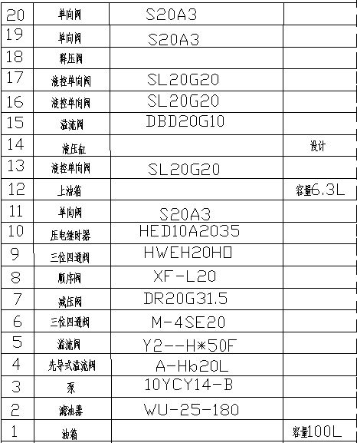

3.6液压系统主要性能的验算
液压系统性能的验算包括压力损失验算、系统温升验算等，但其都应根据系统的结构、管路的长度及布置等进行，由于系统以及整个装置的整体布置未定，这里省略。
(1)由于此处选用恒功率液压泵，因此泵的输入功率不变，近似为电动机的输出功率，电动机的输出功率为11kW。
由于压力机做功时只有在下行和上行时，且时间非常短，绝大多数时间处于保压状态，而此时不做功，因此可认为总的发热功率即是泵的输入功率。
（2）计算散热功率
前面初步求的油箱的有效容积为130L，按V=0.8abh，求油箱各边之积：
abh=$\frac{\text{130}×{\text{10}}^{−3}}{0\text{.}8}$=0.1625m³
油箱的散热面积为：
A=1.8h（a+b）+1.5ab=1.80.4（0.4+0.8）+1.50.80.4m²=1.344m²
油箱的散热功率为：
$P_{\text{hc}}=K_{t}A_{t}ΔT$
式中 $K_{t}$——油箱的散热系数，查表43.4-2，$K_{t}$取16W/(m²$°C$)
$ΔT$——油温与环境之差，取$ΔT$=35$°C$
$P_{\text{hc}}$=16×1.344×35kW=0.75264
可见油箱的散热远远满足不了系统散热的要求，管道散热是极小的，需要另设冷却器，。
冷却器所需冷却面积的计算
(3)冷却器所需冷却面积的计算
冷却面积为：
A=$\frac{P−P_{\text{hc}}}{{KΔt}_{m}}$
式中 K——传热系数，用管式冷却器时，取K=116W/($m^{2}⋅°C$)；
${Δt}_{m}$——平均温升，${Δt}_{m}$=$\frac{T_{1}+T_{2}}{2}−\frac{t_{1}+t_{2}}{2}$。
进油进入冷却器的温度T1=60$°C$,油流出冷却器的温度T2=50$°C$,冷却水入口温度t1=25$°C$冷却水出口的温度t2=30$°C$。则：
${Δt}_{m}$=$\left(\frac{\text{60}+\text{50}}{2}−\frac{\text{25}+\text{30}}{2}\right)$$°C$=27.5$°C$
所需冷却器的散热面积为：
A=$\frac{(\text{11}−0\text{.}\text{75})×{\text{10}}^{3}}{\text{116}×\text{27}\text{.}5}$m²=3.2 m²
考虑到冷却器长期使用时设备腐蚀和油垢，水垢对传热的影响，冷却面积应比计算值大30﹪，实际选用冷却器散热面积为：
A=1.3×3.2 m²=4.68 m²
由于系统的具体结构尚未确定，因此系统的压力损失和功率损失不便于验算，因此此处简略。

4液压缸的设计

4.1基本参数
工作载荷 F=200kN
液压缸内径D=110mm
活塞杆的直径d=70mm
工作压力为 P=25MPa

4.2缸筒的计算

4.2.1材料的选择
根据工作要求选用45号钢，其$σ_{b}$=610MPa，安全系数为n=5
$σ_{p}$=$\frac{σ_{b}}{n}$=$\frac{\text{610}\text{MPa}}{5}$=122MPa

4.2.2缸筒厚度的计算
（1）根据材料的强度极限的下列计算公式
$$\frac{π}{4}\left[{\left(D+δ\right)}^{2}−D^{2}\right]σ_{p}≥F$$
代入数据的
$$\frac{π}{4}×\left[{\left(0\text{.}\text{11}+δ\right)}^{2}−0\text{.}{\text{11}}^{2}\right]×\text{122}×{\text{10}}^{6}≥\text{200}×{\text{10}}^{3}$$
计算的$δ$=4.75mm
由于$\frac{δ}{D}=0\text{.}\text{04}<0\text{.}\text{08}$
因此必须满足按薄壁筒计算的最小壁厚即
$δ≥\frac{P_{\text{MAX}}D}{2σ_{p}}$=$\frac{\text{25}×{\text{10}}^{6}×\text{110}}{2×\text{122}×{\text{10}}^{6}}$=11.3
所以 D 〉110+11.32mm=132.6mm
插取标准值的外径AL=133mm
（2）缸筒厚度验算
①为避免发生塑性变形额定压力满足
P_{n} ＜ (0.35—0.42)P_{η}
P_{η} =2.3δ_{s}lg(D’/D) 式中δ_{s} = 600---650 MPa
P_{η} = 109MPa
P_{η}＜(0.35—0.42)*109 =38.15---45.78 MPa满足要求
②缸筒径向变形量△D 应满足
△D = D*P_{T}「(D²₁+D²/ D²₁- D²)-r」/E
式中 P_{T} -- 缸筒耐压试验压力 P_{T} = 31.25 MPa
E – 弹性模量 E = 2.06 *10⁵
r –泊松比 为0.3
△D = 250 *31.25/2.06*10⁵(133² +110²/133²-110² +0.3)
= 0.68 mm
③缸筒的爆裂压力 P_{E}
P_{E} = 2.3 δ_{b} ㏒(D‘/D) = 2.3* 700 ㏒(133/110) = 132.7Mpa≥P_{T} = 31.25满足要求
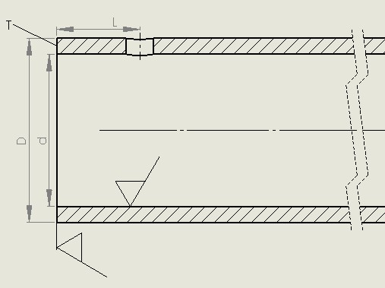
图4-1 缸筒

4.2.3油口直径的选择
油口直径的选用按照油管的内径选取，前面已计算得出内径为20mm，因此油口的直径也为20mm。油口离最近一段的距离不可太近，以防止与导向套产生干涉，且在总体图中与顶梁干涉，同时不可太远，防止在活塞杆下行到最下端时，活塞将油口堵住，阻碍油的进出，因此L=60mm。

4.2.4缸底厚度的计算与选择
（1）缸底厚度应满足的条件为：
$$δ_{1}≥0\text{.}\text{433}D_{z}\sqrt{\frac{\text{Py}}{σ_{p}}}$$
其中$D_{z}$——计算处的壁厚，此处取110mm
Py ——试验压力，Py=1.2P=1.225MPa。
所以
$δ_{1}≥0\text{.}\text{433}×\text{110}×\sqrt{\frac{\text{30}×{\text{10}}^{6}}{\text{122}×{\text{10}}^{6}}}$=23.62mm
（2）缸筒端都焊接处的强度计算。
缸筒与后端盖用焊接，其焊缝应力为δ = 4F/∏(D₁²-d₁²) * 10⁻⁶
式中F—液压缸 最大推力 F== 200 * 10³ N
D₁ — 缸筒的外径 D₁ = 133 mm
d₁—焊缝底径 取 d₁ == 115 mm
η — 焊缝效率 取η = 0.8
δ = 4*200*10³/∏(0.133²-0.115²) = 179.2MPa
图4-2
焊条型号取E 5016 开型 药皮类型
纸氢钾型 δ_{b} = 490 MPa 民、取安全系数n = 2
则δ =δ_{b} / n = 245 MPa
故焊缝合格可靠

4.2.5中间法兰的设计
筒的两端分别和缸盖和缸底相连，构成密闭的压力腔，为便于液压缸安装特在缸筒的外壁焊接一法兰，以便于安装，
- 法兰尺寸的计算
①中间法兰的厚度的计算
由于中间法兰的受力比较复杂，必须借助计算机才可有效地求出，因此本次设计可根据经验选取一定值，选用厚度为35mm
②螺纹直径的选择
由于液压缸受力为200kn，因此根据螺纹的强度要求可知
危险截面处的拉应力为$σ=\frac{{\text{KF}}_{1}}{6×\frac{π}{4}d^{2}}$
切应力为$τ=\frac{K_{1}{\text{KF}}_{1}d}{0\text{.}2d^{3}}$
合成应力为：
$$σ_{n}=\sqrt{σ^{2}+3τ^{2}}≈1\text{.}3σ≤\left[σ\right]$$
式中 F1——液压缸的工作载荷
d——螺栓直径
$\left[σ\right]$——材料的需用应力，选用Q235，查机械设计手册的
$\left[σ\right]$=$\frac{σ_{s}}{n}$ n一般取2
$\left[σ\right]$=$\frac{σ_{s}}{n}$=225MPa
K——螺纹的预紧力系数

因此选用36mm的螺纹
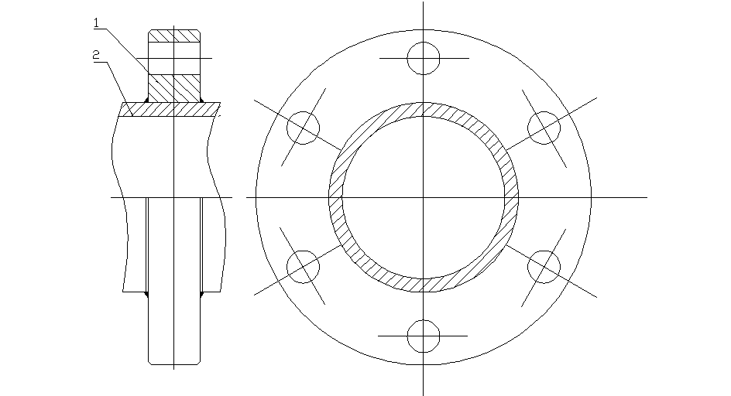
图4-3 中间法兰
焊接强度的计算：
根据《机械零件设计手册》发兰焊接强度要满足：

其中：
取整,即一般焊接即可满足发兰要求

4.2.6缸体的技术要求
- 缸体的内径采用H8配合，由于活塞选用橡胶密封圈密封，因此，R_{a} 值为0.1～0.4$μm$，并经过研磨。
- 缸筒的圆度公差等级选为按10级精度选取，，圆柱度公差值应按8级精度选取。
- 缸体断面的垂直度公差应按7级精度选取。
- 为防止腐蚀和提高寿命，缸体内表面应镀以厚度为30～40$μm$的镉层，镀后经行抛光。

4.3活塞

4.3.1活塞杆的计算
- 活塞的宽度
活塞的宽度一般为活塞外径的0.6～1.0倍，但也要根据密封件的型式和数量及导向长度确定
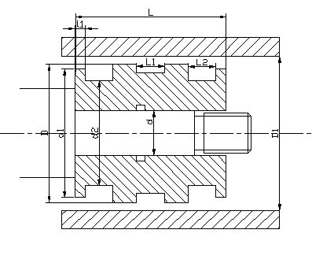
图4-4 活塞
- 密封圈的选择
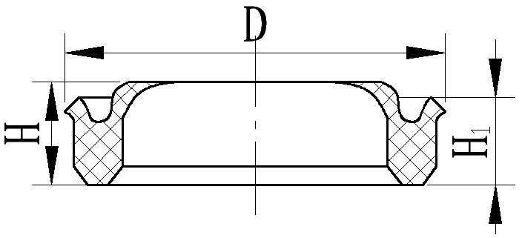
图4-5 孔用密封圈
压力机对于密封性的要求很高，由于系统的压力较高，要求密封性能好，耐磨性好，使用时间较长，故选用孔用$Y_{x}$型密封圈。选用密封圈的规格为D=110mm，H=14mm，H1=12.5mm，材料：聚氨酯—4.
（3）具体尺寸的选择
由于缸体的内径D1为110mm，由于活塞与缸之间有一定的空隙，应控制在1mm左右此处取为0.5mm，所以活塞的内径D=110mm。
所以活塞宽度约为L=66～110mm，所以L取为70mm
d2，d1和L2的尺寸由密封圈确定，本次设计选用Yx型密封圈，因此查表的其尺寸
d2=98mm
d1=108mm
L2=16mm
L1=5mm
D的尺寸根据活塞杆确定。

4.3.2活塞的材料及要求
（1）液压缸活塞的常用材料为灰铸铁、耐磨铸铁，此处选用HT300
（2）活塞的技术要求
①活塞外径对内径的径向跳动公差值按7级精度选取。
②外径的圆柱度公差按10级精度公差选取。

4.4活塞杆的设计与计算

4.4.1活塞杆设计
（1）由前面的计算可知，活塞杆的直径为d=70mm
（2）活塞杆的具体长度的确定根据装配图上零件的尺寸和行程，经过设计画图，初步选取总长度为800mm。
d1处与活塞接触，由于此处受力不大，但考虑到尺寸取太小时结构不合理，可取为40mm，此时要检验轴肩处能否承受工作载荷。
活塞杆与活塞肩部表面的压应力为
P为系统最高压力，取25Mpa。
D为液压缸的内径，为110mm。
d为活塞杆与轴肩接触处的直径，为70mm。
d1为活塞杆与活塞接触处的直径，为40mm。
C为活塞与活塞杆接触处的倒角，此处为1mm。
为需用强度，为120Mpa。
105.77Mpa
经检验满足强度要求。
（3）活塞杆与活塞的连接形式有多种，一般用螺纹连接，如活塞设计图中所示，但
考虑到本设计中其受力较小，仅在返回行程中受活塞杆和中间滑块的重力，因此可用卡环固定，使结构更加简单合理，且可以增加滑块的行程，现将结构设计如下图，其中具体尺寸为
L1=5mm
L2的尺寸可根据卡环的宽度确定，卡环的宽度定为4mm，因此L2=4mm
沟槽的深度同样根据卡环和机械强度确定，因此沟槽处直径为36mm。
与活塞接触处的长度与活塞长度相同以保证卡环能卡进且卡环固定后不晃动，因此其长度取为70mm
活塞杆的右端为输出端，为使中间滑块受力更加均匀，此处选择与球头分离的结构以便于连接一个大直径的球头，并通过螺纹把它们连接起来，查机械设计手册选用M64的螺纹连接，配合长度可取为25mm。
螺纹退刀槽宽度取为3mm，直径取为60mm。
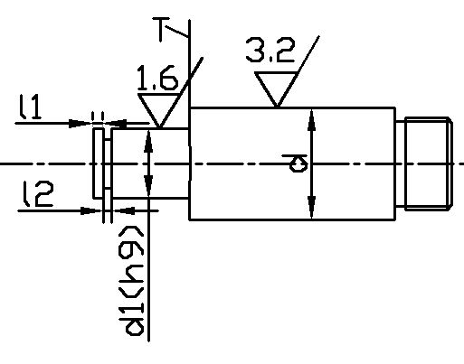
图4-6 活塞杆

4.4.2活塞杆材料及技术要求
取活塞杆的形式为：实心活塞杆，材料为45号钢。
活塞杆的技术要求：
①活塞杆的热处理：措加工后调质到硬度为229～285HB，
②活塞杆d和d1的圆度公差按10级精度选取。
活塞杆的圆柱度公差应按8级精度选取。
③活塞杆d对d1的径向跳动公差值应为0.01mm。
④断面T的垂直度公差，则应按7级精度选取。
⑤活塞杆上的螺纹，一般应按6级精度加工。
⑥活塞杆上表面的粗糙度为Ra0.63$μ$m，并且镀铬，镀层厚度约为0.05mm，镀后抛 光。

4.5导向套的设计与计算
导向套在活塞往复运动中起导向支承作用，导向套的性能的好坏对液压缸的性能有很大的影响。
（1）最小导向长度及中隔圈长度的确定
当活塞杆全部伸出时，从活塞支承面中点到导向套滑动面中点的距离称为最小导向长度H ，如图所示
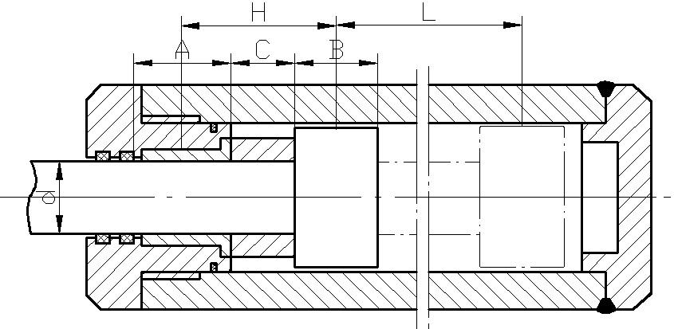
图4-7 导向长度
一般情况， 最小导向长度应满足下面要求：
式中：L ——最大工作行程
D ——缸筒内径
H——导向长度
即
因此导向套的长度为A=802-70=90mm。
所以选用A为100mm。
（2）.密封圈的选择
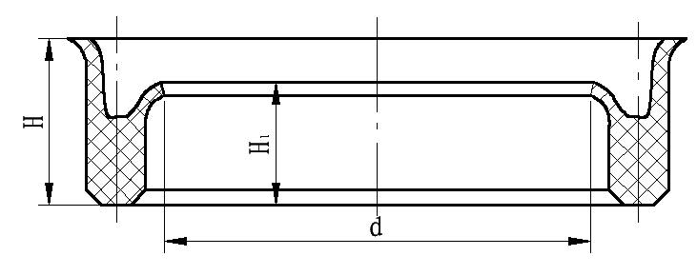
导向套与活塞杆的配合为动配合，为防止油液的泄露，选用密封性能好一点的密封圈，因此选用轴用Yx型密封圈由于活塞杆的直径为70mm，因此查手册（根据JB/ZQ4265
图4-8 轴用密封圈
—86）选择，密封圈 代号：Yx形密封圈d70（d =70㎜、H =14㎜、H₁ =12.5㎜）材料：聚氨酯—3；
（3）防尘圈的选择
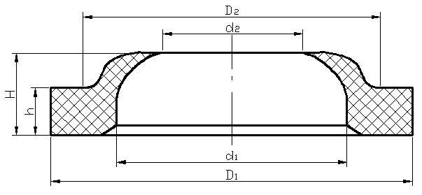
为防止外界尘埃进入系统选用一定的防尘圈，本次选用J型圈，防尘圈代号：J形防尘圈=56，d₁ =71±0.6㎜、D₁ =78±0.6mm、H =10mm（允许公差-0.5㎜）、h=5mm（允许公差-0.3㎜）,材料：聚氨酯橡胶。
图4-9 防尘圈
（3）导向套的具体设计
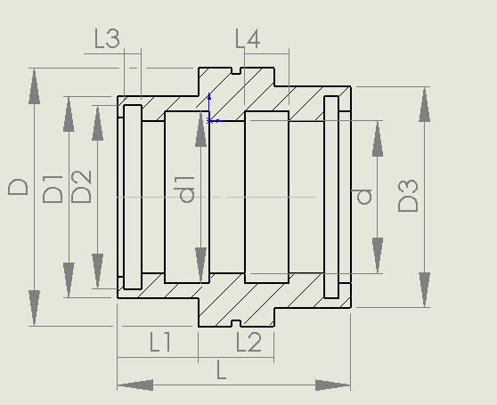
4-10 导向套
总体长度L=100mm
D处于液压缸的内径接触，因此D=110mm。
D2处安装Yx型密封圈，因此根据密封圈的要求D2=82mm
D1处的尺寸不能大于110mm不能比密封圈的尺寸小，因此D1可取为90mm
L3的尺寸根据密封圈确定，因此L3=16mm。
L1的尺寸根据总长度确定，L1=35mm。
d处于活塞杆配合，活塞杆的直径为70mm，他与活塞杆的直径距离为接近1mm，此处取0.8mm，因此d=71.6mm。
d1处安装支撑环，因此d1=80mm。
L4为支撑环的长度，L4=15mm。
导向套安装两个支撑环，为了便于设计和制造，两处选用相同的尺寸。
D3的尺寸根据J型防尘圈的尺寸确定，由于安装防尘圈的空的直径为93mm，故D3=100mm。

4.6油口的设计与计算
（1）油口的主要尺寸在机械设计手册中都有明确的规定，由前面计算可知，油路的直径选用20mm，因此查机械手册可取d处的螺纹直径为20mm，加工的螺纹为201.5,螺纹精度等级为6H。其他尺寸如下
D=32.0mm，此处的厚度b为2mm，表面粗糙度为3.2。
k=2.4mm，倾斜角度为15度
l处的厚度为1mm，角度为45度。
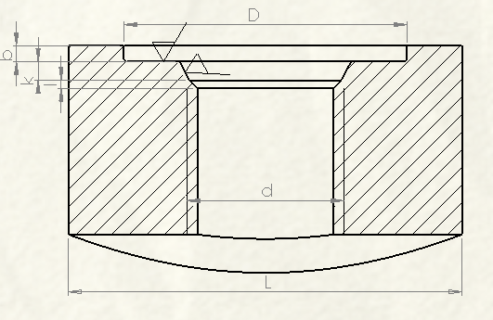
图4-11 油口
整个油口的直径L可取为50mm。
（2）技术要求：
B与k相交处的圆中心线相对于螺纹d的中心线的垂直度为为0.2，同心度为0.1。
D圆底部的表面粗糙度应为3.2
k处斜面的表面粗糙度为3.2
锥面上，不得有纵向的或螺纹形的刀痕，允许有小于1.6环形刀痕。
5安装使用与维修
主机的四根立柱安装在下横梁上固定起来，下横梁用地脚螺栓固定在混凝土上，安装时，要注意思使立柱的轴线相对于水平面的垂直度不低于0.08mm（见<机械设计手册>第一巻）立柱上安装有横梁，安装时要注意，用水平仪来测量是否处于水平位置，栋梁为板状
液压机安装在稳固的基础上，环境应干燥，空气中无腐蚀性气体，机器应有足够的空间，便于操作和维修保养。
主体安装时一般采用精度为0.1/1000 mm 的水平仪度在油缸的侧面或油缸的端面上，水平仪找到±1格即可，不符时，加垫铁片调正。
压力机采用优质中等精度的粘度的矿物油，油内不要含杂质以免进入油缸后损坏油缸及油塞，影响压力机的准确性。
压制前，可根据工件的最大屈服强度，合理的选择压制范围。
压制过程中，如油泵突然停止工作，应立即将所加之负载缷掉。使油压降低，检查后重新开动油泵，进行压制，不要在高压下起动油泵或检查事故原因。
压制暂停时，应停转油泵，以避免无故磨损和耗电。
压制时，如果电器发生故障，启动或停止按钮不起作用时，应立即切断电源，使压力机停止工作。
要经常保持机器的清洗卫生，压制后要用棉纱擦试干净。以防生锈，腐蚀。
定期更换液压用油，所用油应选过虑，再灌入机器油箱中，在灌入液压油之前，应通过清扫窗口，把油箱底部排出沉淀杂质清洗干净。

